2024年度部门预算报告

中国人民政治协商会议西藏自治区贡觉县委员会
办公室

2024 年4月 18日

目 录

第一部分 中国人民政治协商会议西藏自治区贡觉县委员会办公室概况
一、主要职能
二、部门单位构成
第二部分 中国人民政治协商会议西藏自治区贡觉县委员会办公室2024年度部门预算草案报表
- 收支总表
- 收入总表
三、支出总表
四、财政拨款总表
五、一般公共预算收支总表
六、一般公共预算支出表
七、一般公共预算基本支出表
八、一般公共预算“三公”经费支出表
九、项目绩效目标表
十、政府购买服务预算表
十一、政府采购预算表
十二、政府性基金收支总表
十三、政府性基金预算支出表
十四、政府性基金基本支出表
十五、政府性基金“三公”经费支出表
十六、项目支出表
第三部分 中国人民政治协商会议西藏自治区贡觉县委员会办公室2024年度部门预算情况说明
第四部分 名词解释

第一部分

中国人民政治协商会议西藏自治区贡觉县委员会办公室概况

一、主要职能
- 负责县政协全体会议、常务委员会会议、主席会议、专题协商会、协商座谈会以及其他重要会议、活动的筹备、组织和服务工作。
（二）负责县政协全体会议、常务委员会会议、主席会议的决议和决定的具体组织实施工作。
（三）负责统一战线和人民政协的理论研究，提出人民政协履行职能的工作建议；起草县政协的重要文稿，协调和组织人民政协的宣传工作。
（四）负责委员提案办理的协调和服务工作；负责整理、报送政协组织和委员履行职能形成的视察调研报告、大会发言、建议案等，收集、反映社情民意，处理政协委员和人民群众的来信来访。
（五）负责在贡政协委员和县政协委员的联系服务工作，以及委员参加有关会议、开展视察调研等履职活动的具体组织、服务工作。
（六）负责与县委、人大、政府等有关部门和昌都市政协办公室及其他县（区）政协的工作联系。
（七）负责县政协机关机构编制、干部人事管理、考核、文明创建工作，负责本级政协干部的培训工作。
（八）承办县政协领导和上级交办的其他工作任务。
第四条 县政协行政编制7名（含县政协领导同志5名）。科级领导职数2名。
第五条 县政协办公室所属事业单位的设置、职能和编制事项另行规定。
第六条 本规定由县委负责解释，具体解释工作由县委机构编制委员会办公室承担，其调整由县委机构编制委员会办公室按规定程序办理。
二、部门单位构成
1.机构设置
贡觉县政协设2个正科级办事机构：贡觉县政协办公室、贡觉县政协综合专门委员会。
2.人员情况。
政协机关行政编制9名，事业编制0名，机关后勤服务事业编制0名。现实有机关行政编制人员9名，参照公务员法管理事业人员0名，非参公事业人员0名，机关后勤服务人员0名。
3.车辆情况。
单位公务车辆编制数0辆，实有公务车辆0辆。

第二部分
中国人民政治协商会议西藏自治区贡觉县委员会办公室2024年度部门预算
草案报表
（表格见附件）

第三部分

中国人民政治协商会议西藏自治区贡觉县委员会办公室2024年度部门预算
情况说明

一、2024年度部门预算收支预算情况说明
根据贡觉县财政局《关于下达2024年部门预算经费指标的批复》（贡财行指〔2024〕1号）文件，2024年部门预算年度收入277.05万元，其中一般公共预算拨款收入277.05万元；部门预算年度支出277.05万元，其中：一般公共服务支出211.94万元，社会保障和就业支出26.92万元，卫生健康支出18万元，住房保障支出20.19万元。
预算收支平衡。
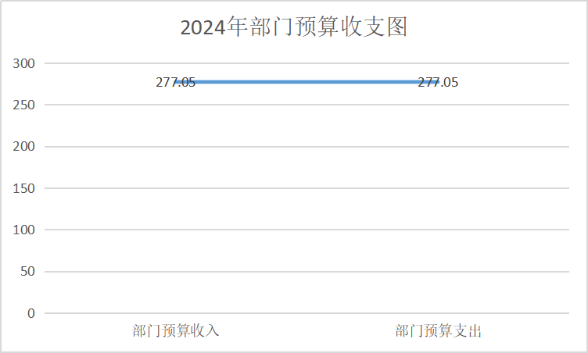

（一）2023年度部门预算收入预算情况
2024年部门预算年度收入277.05万元，比上年减少83.86万元，减少23.24%。其中：一般公共预算资金277.05万元，占总收入的100%。
（二）2024年度部门预算支出预算情况
2024年部门预算年度支出277.05万元，比上年减少83.86万元，减少23.24%。其中：基本支出260.24万元，占总支出的95.31%，项目支出16.80万元，占总支出4.69%。
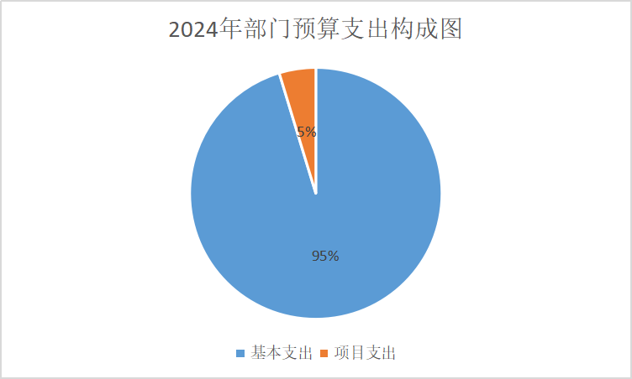

二、2023年度财政拨款收支预算情况说明
2024年度财政拨款收入277.05万元；财政拨款支出277.05万元。
（一）2024年度财政拨款收入情况
2024年度财政拨款收入预算277.05万元，比上年减少83.86万元，减少23.24%，其中：一般公共预算资金277.05万元，占总收入的100%。
（二）2024年度财政拨款支出情况
2024年度财政拨款支出预算277.05万元，比上年减少83.86万元，减少23.24%，其中：一般公共服务支出211.94万元，社会保障和就业支出26.92万元，卫生健康支出18万元，住房保障支出20.19万元。
三、2024年度一般公共预算收支情况说明
2024年度一般公共预算收入277.05万元；一般公共预算支出277.05万元。
（一）2024年度一般公共预算收入情况
2024年度一般公共预算收入277.05万元，比上年减少83.86万元，减少23.24%。
（二）2024年度一般公共预算支出情况
2024年度一般公共预算支出277.04万元，比上年减少83.86万元，减少23.24%。其中：一般公共服务支出211.94万元（行政运行179.24万元，政协会议10万元，政协委员视察5万元），社会保障和就业支出26.92万元（机关事业单位基本养老缴费支出26.92万元；卫生健康支出18万元（公务员医疗补助5.05万元；行政单位医疗12.95万元），住房保障支出20.19万元（住房公积金20.19万元）。
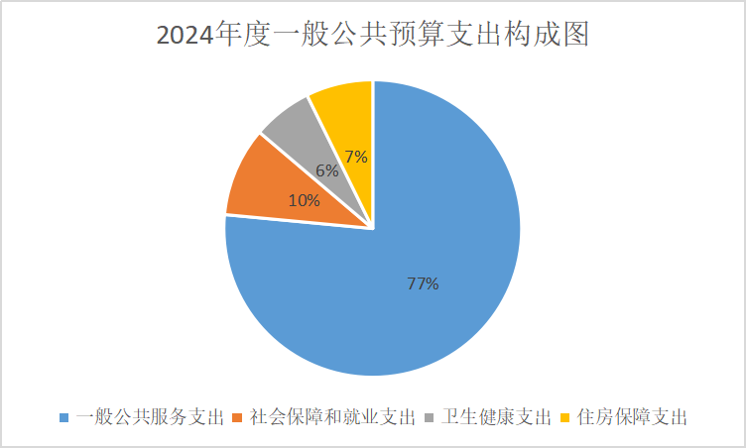
(三)2024年度一般公共预算基本支出情况
2024年度一般公共预算基本支出260.25万元。其中：工资福利支出244.35万元；商品和服务支出12.44万元；对个人和家庭的补助3.45万元。
- 工资福利支出中：基本工资38.19万元；津贴补贴119.14万元；奖金12.82万元；机关事业单位基本养老保险缴费26.92万元；职工基本医疗保险缴费12.95万元；公务员医疗补助缴费5.05万元；其他社会保障缴费0.17万元；住房公积金20.19万元；医疗费1.26万元；其他工资福利支出7.66万元。
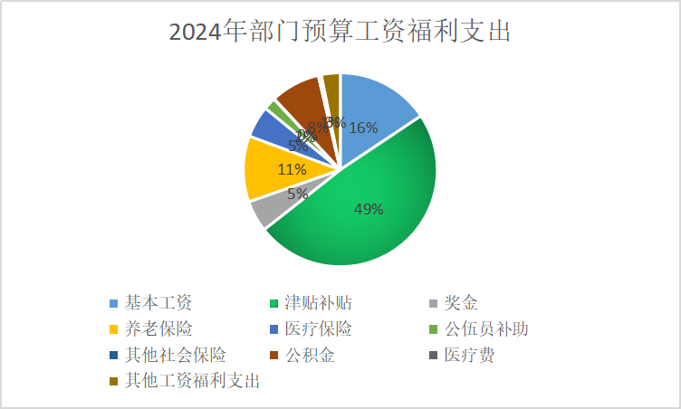

2.商品和服务支出中：办公费0.50万元；印刷费1.35万元；邮电费0.35元；劳务费3.7元；差旅费2万元；工会经费3.2万元；其他商品和服务支出1.34万元。
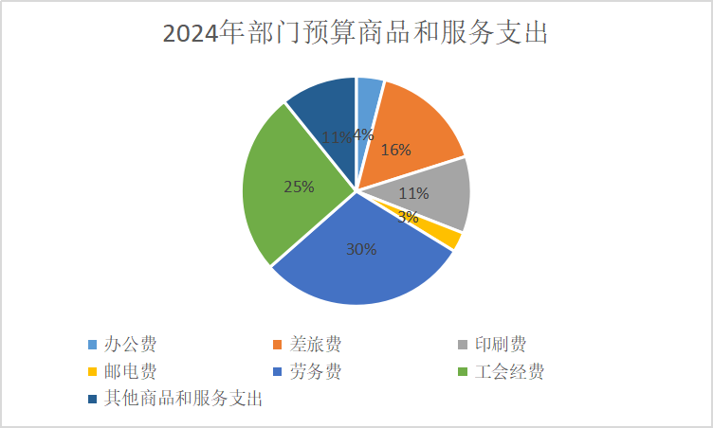

3.对个人和家庭的补助中：对个人和家庭的补助3.45万元；其他对个人和家庭的补助3.45万元。

四、其他支出（无）
五、2024年“三公”经费预算情况说明
项目 | 2023年预算数（万元） | 2024年预算数（万元） | 比上年增减额  （万元）
合计 | 0.00 | 0.00 | 0.00
1.因公出国（境）费
2.公务接待费 | 0.00 | 0.00 | 0.00
3.公务用车经费 | 0.00 | 0.00 | 0.00
其中：（1）公务用车运行维护费 | 0.00 | 0.00 | 0.00
（2）公务用车购置 | 0.00 | 0.00 | 0.00
2024年我单位“三公”经费决算数0元,包括公务接待费0元，公务用车运行维护费0元，公务用车购置费0元，因公出国（境）费决算数0元。
2024年我单位“三公”经费决算数0元,包括公务接待费0元，公务用车运行维护费决算数0元,公务用车购置决算数0元，因公出国（境）费决算数0元。
我单位2024年年初公务用车保有量0车辆，实有车辆0辆, 2024年年末公务用车保有量0车辆，实有车辆0辆。
2024年“三公“经费相比2023年“三公”经费整体无增减变化。
六、其他情况
（一）国有资产占用情况
截止2023年12月31日，中国人民政治协商会议西藏自治区贡觉县委员会办公室国有资产总额28.32万元，其中固定资产净值14.08万元，无形资产净值0.00万元，流动资产14.24万元，待处理财产损益0.00万元。
- 政府采购安排情况（无）
（三）机关运行经费安排情况
2024年预算机关运行经费12.44万元，其中:办公费0.50万元；印刷费1.35万元；邮电费0.35元；劳务费3.7元；差旅费2万元；工会经费3.20万元；其他商品和服务支出1.34万元。在预算执行中将严格按照经费支出相关规定管理和使用资金，厉行节约，反对浪费，确保机关工作正常有序运行。
（四）政府债务情况（无）
（五）重点项目预算的绩效目标等预算绩效情况

第四部分
名词解释

1.工资福利支出：反映单位开支的在职职工和编制外长期聘用人员的各类劳动报酬，以及为上述人员缴纳的各项社会保险费等。
2.商品和服务支出：反映单位购买商品和服务的支出，不包括用于购置固定资产、战略性和应急性物资储备等资本性支出。
3.对个人的家庭的补助：反映政府用于对个人和家庭的补助支出。

